欧佩克+：不加油，只添火

原创 有里儿有面 [有理儿有面](javascript:void(0);)

**有理儿有面**

微信号 youli-youmian

功能介绍 你说是不是

2022-10-07[原文](https://mp.weixin.qq.com/s?__biz=Mzg3MjEyMTYyNg==&mid=2247572830&idx=1&sn=1485ac5cc474b1828dbdaeab614a590b&chksm=cef7892bf980003d92f7b6025fec18b6109b2d7c2e388edcca2b8a810f2bf7f72a853b45d68d&scene=27#wechat_redirect&cpage=285) 发表于

收录于合集





**全文共2834字，图片13张，预计阅读时间为7分钟。**

**文章首发于“有理儿有面”（youli-youmian），欢迎大家在朋友圈和微信群转发。**

**公众号及其他平台转载请在后台留言。**



北溪管道爆炸原因还没查明，另一场能源主导权之争又公开上演了，但这次焦点不是天然气，而是石油。

当地时间10月5日，石油输出国联盟“欧佩克+”在奥地利维也纳举行会议，决定从今年11月起，将日均原油总产量下调200万桶。

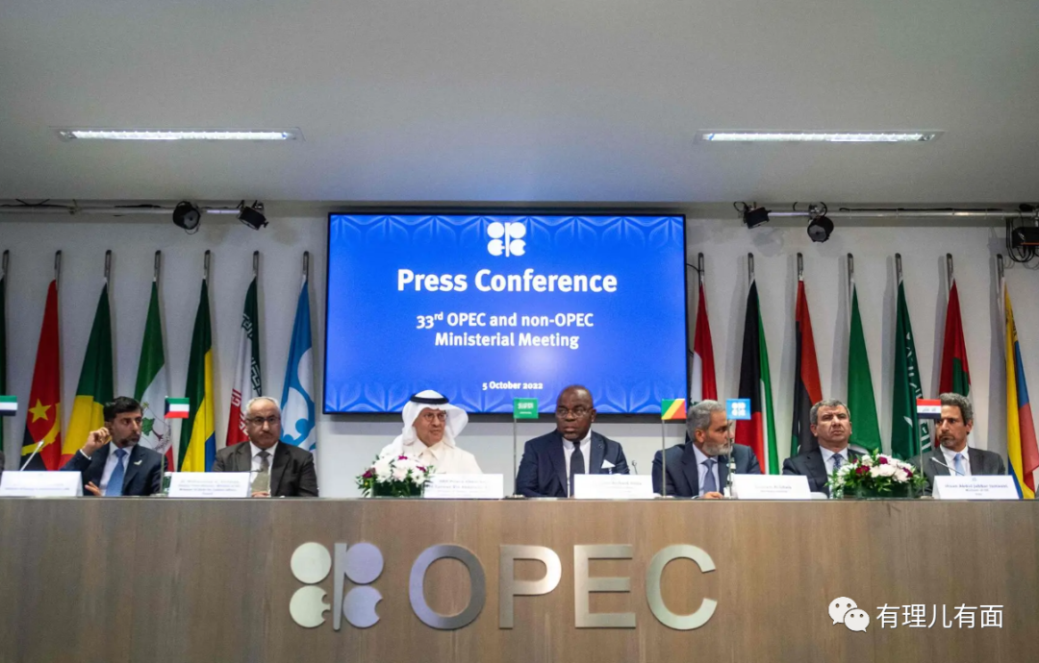

200万桶是多大的量，大家可能没概念，毕竟咱老百姓加油也不是按桶来的。但如果说，这次减产是自新冠疫情以来最大规模的减产，相当于全球石油需求的2%左右，那我们就清楚了。

这2%的数量影响，反应在市场上，就是国际油价、美国汽油价均应声大涨。

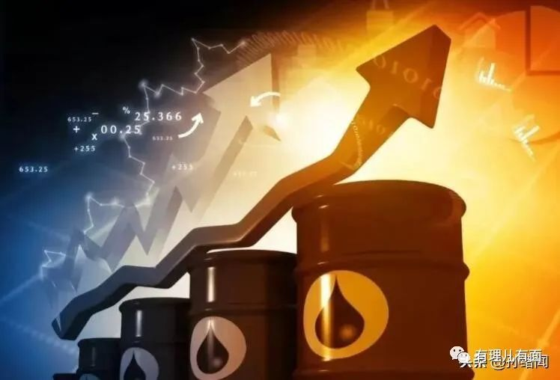

全球石油产量减少，油价必然会上涨，生活成本肯定会增加，毕竟最终是消费者买单，大家都跑不了。但是，对哪个国家影响最大呢？

看看各方的反应就知道了。

在欧佩克+记者发布会上，美国CNBC女记者哈德利·甘布尔，向沙特能源大臣阿卜杜勒-阿齐兹·本·萨勒曼质问，“你正在使用能源作为武器吗”，称“华盛顿和白宫认为减产决定是挑衅行为，他们非常非常想知道，为什么这个被他们称为垄断组织的团体要对美国和欧洲采取敌对行动”。

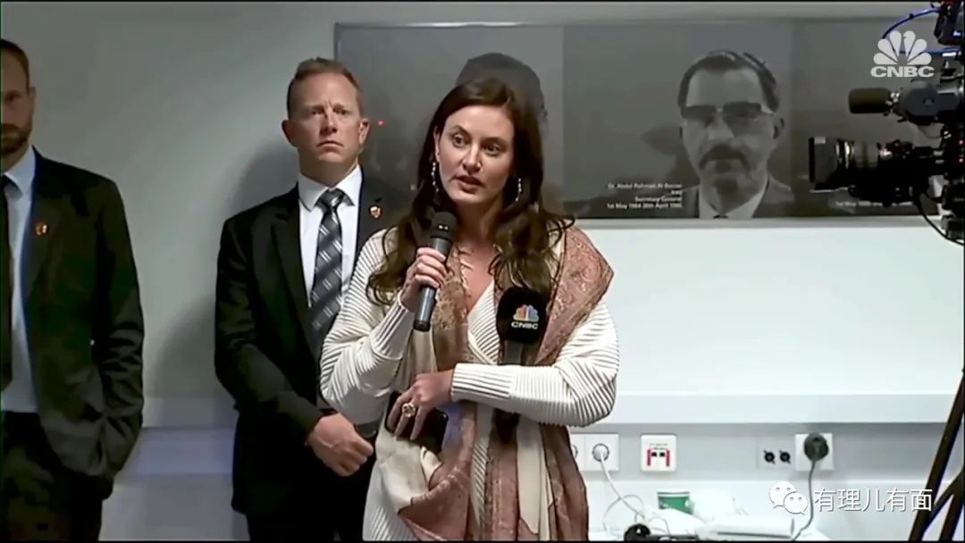

讲个笑话，美国说其他国家把能源作为武器，并搞敌对行动。

萨勒曼估计也被美国人的颠倒是非的逻辑逗笑了，微笑回答说“一个非常具有挑衅性的问题......我很乐意回答”，接着就是反问甘布尔：“向我证明哪里有好战行为，就是这样。”

翻译成网友的话就是：“你这话我没法接”“你自己心里没点13数吗”。

不仅如此，当路透社记者试图提问时，萨勒曼也学会了美国先发制人这招，毫不留情，直接怼的路透社记者哑口无言：“你们选择匿名消息来源，但不是我”“你们对我与俄罗斯的关系进行撒谎”“你不尊重我们”“我不会回答路透社的任何问题”。

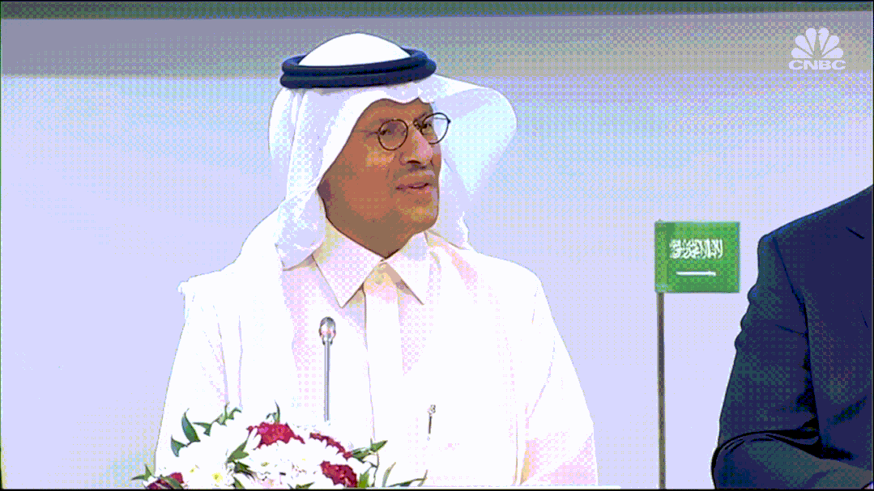

看的有理哥一阵莫名地舒爽。

眼见前线小弟被怼，后面坐镇的美国忍不住了，白宫直接指责欧佩克“与俄罗斯站在一起”，还把拜登搬到台前，表示拜登对减产的“短视决定”感到失望，警告欧佩克，拜登将“就减少欧佩克对能源价格控制的额外工具和权力与国会协商”。

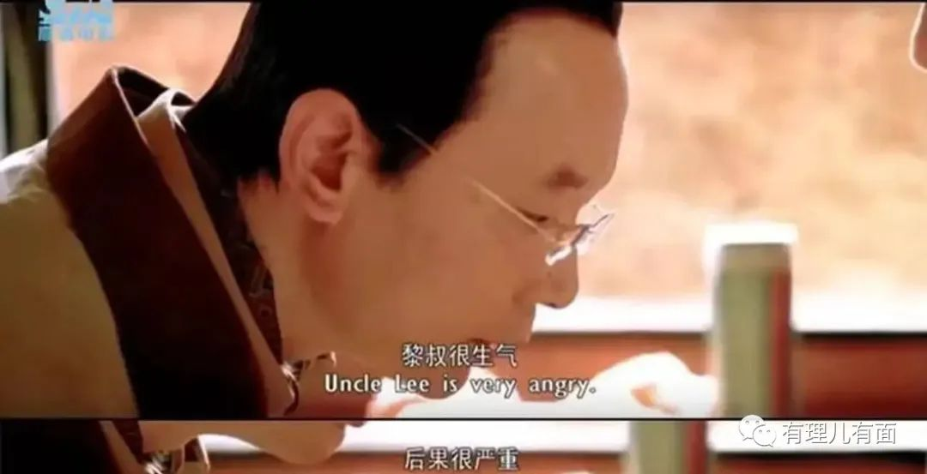

为了200万桶原油，为何沙特等欧佩克+国家敢与美国撕破脸？

欧佩克+这样做，最直接的目的肯定是为了赚钱。毕竟，欧佩克+都是产油国，大部分还是发展中国家，现在美国通货膨胀高企并向外溢，全球经济面临衰退，各国石油需求量提不上去，油价持续走低，人家靠这个吃饭，石油又是不可再生资源，凭啥不减产，天天给别人做嫁衣？

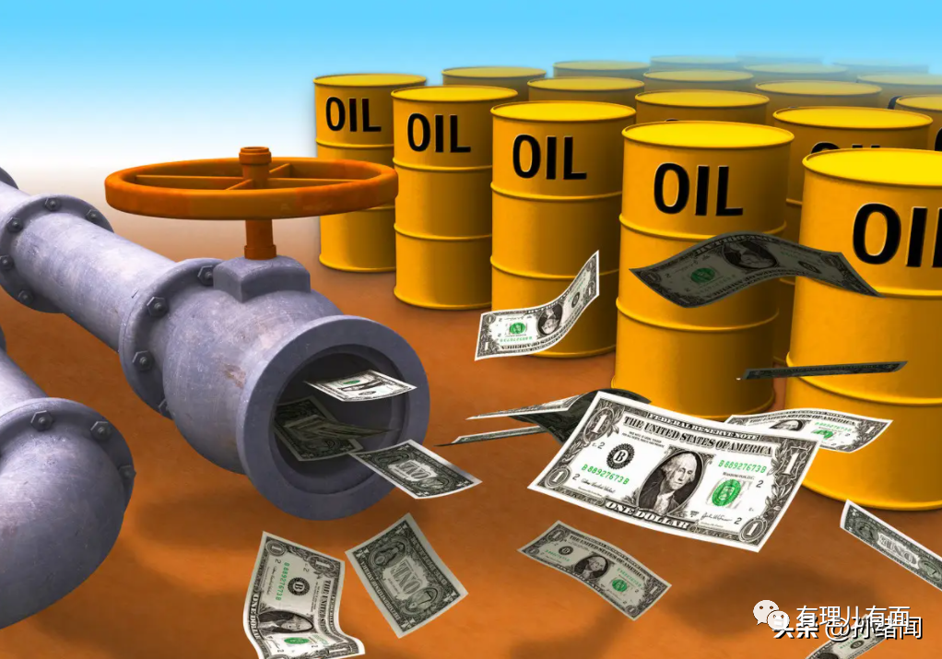

但是，赚钱并不是唯一和最有力的理由，敢在美国通货膨胀的时候来这一出，拉高大宗商品原油的价格，是需要勇气底气的。我们只需看看美国如何对待欧佩克+国家的，就知道为何欧佩克+为何这么决绝了。

欧佩克现有13个成员国，沙特是领头羊，后面带的“+”号，则包括俄罗斯等10个国家。

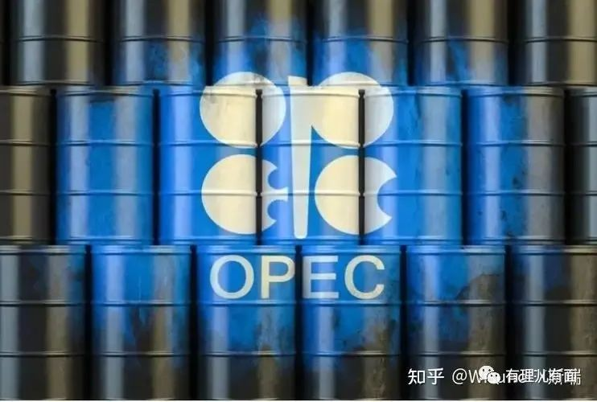

很明显，这次减产离不开沙特和俄罗斯的支持。

俄罗斯就不用说了，跟美国已经是剑拔弩张，其本身又是能源大国，在与乌克兰持续打仗，军费拮据情况下，支持减产、增加收入是应有之义。

沙特呢，本来跟美国也挺好的，美国在沙特还有驻军。但是那是以前，到了拜登上台后，对记者卡舒吉遇害案纠缠不放，还曾公开称沙特为“贱民国家”，引发沙特王储反感。结果就是，沙特一直对软硬兼施的拜登政府爱答不理。

为了让沙特增加石油产量，今年7月，拜登还屈尊主动前往沙特，但两国随后发布的联合声明显示，拜登未从沙特获得明确的石油大幅增产的承诺，惨遭无情打脸。

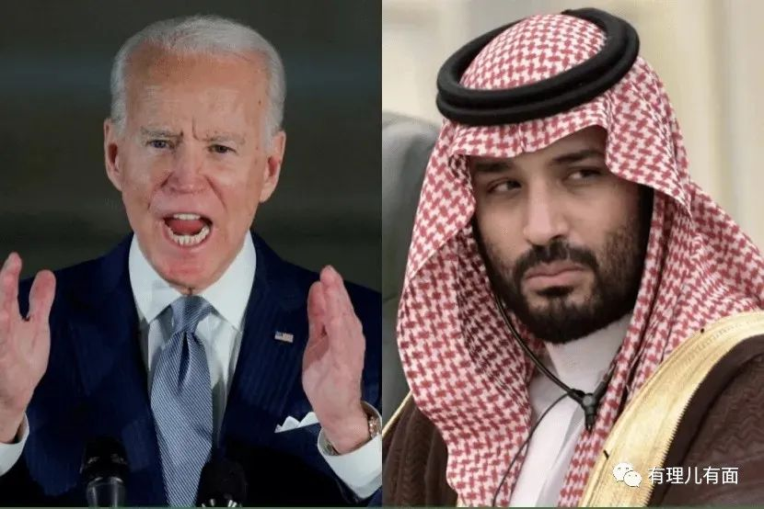

沙特不承诺增产，减产不就是顺理成章的事嘛。

不仅如此，欧佩克前任秘书长去世一事，或许也是此次助推欧佩克+国家减产的一个原因。

欧佩克上任秘书长穆罕默德·萨努西·巴尔金多，是在今年7月5日返回其祖国尼日利亚，参加该国石油天然气大会时意外离世的，到现在还死因不明。

但是，这个人，曾经多次带头支持欧佩克减产，包括2016年11月欧佩克成员国同意自2008年以来首次削减石油产量，以及2020年新冠疫情重创石油需求时欧佩克和非成员国实施前所未有的减产。

此外，在俄乌冲突爆发之际，巴尔金多拒绝了欧美国家高声呼吁欧佩克大幅增产的要求，并且还拒绝将俄罗斯赶出欧佩克+。

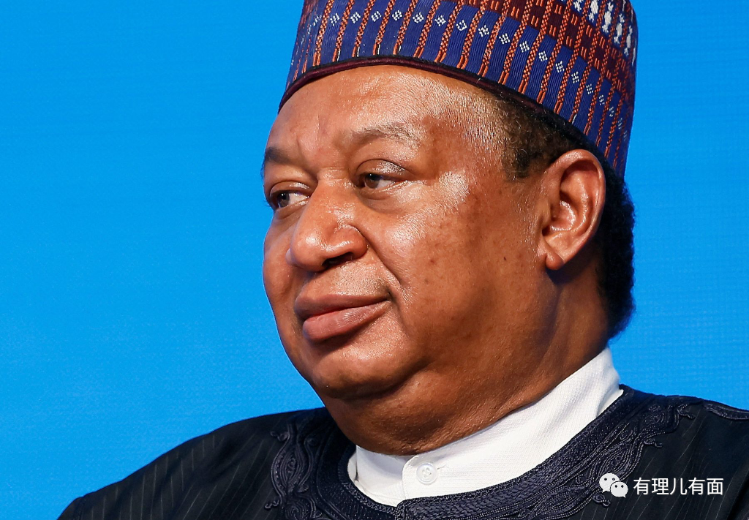

有理哥不是搞阴谋论，但是在美国急于解决能源危机和通货膨胀的情况下，巴尔金多之死不得不引人联想。如果真如猜测的那样，那么也就很容易理解欧佩克+会在美国内忧外患之际，来一把火上浇油。

那么，为何美国如此歇斯底里？

目前，美国通货膨胀居高不下，前两天有理哥在文章里面也提了，美国连续几个月CPI超过8%，老百姓又是游行又是罢工，中期选举马上到了，为了稳住阵脚，拜登必须得解决通货膨胀，其中能源价格是关键。

就能源看，受益于北溪管道被炸，美国仗着国内丰富的页岩气资源及开采能力，在天然气供给方面基本控盘，趁着欧洲天然气存在的巨大缺口，高价向欧洲销售天然气。

就在10月5号，德国副总理哈贝克还指责美国等国家，在天然气上收取了“天文数字”费用。

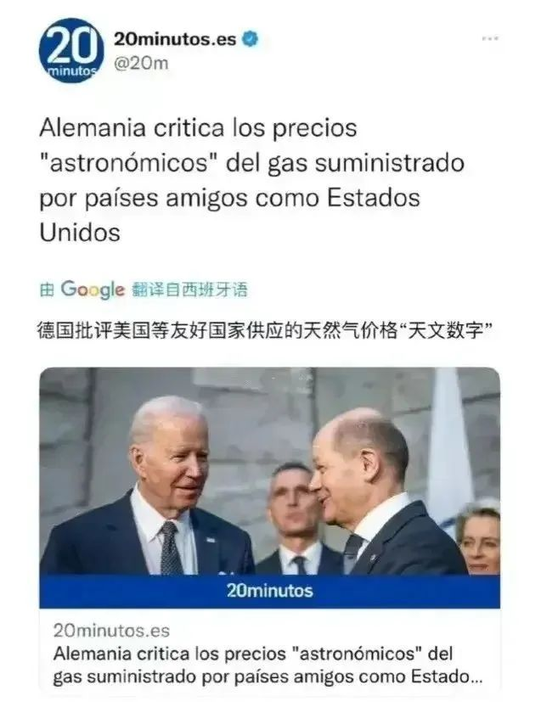

所以说，天然气的价格对美国的影响力相当有限，而只有石油价格上涨，才对美国经济具有很强的杀伤力，那么在这个关键时刻，欧佩克+来这么一出，拜登能不急眼吗，能不跳墙吗。

正如美国《纽约时报》所言，欧佩克+减产的决定是一个信号，表明拜登对海湾国家的影响力远低于他的预期......鉴于美国中期选举在即，此举是对拜登的“直接打击”。

一位美国官员还直接向CNN表明，白宫正在“痉挛和恐慌”。

关键时刻被人落井下石，滋味不好受。但是，嘴上痛骂一顿也无济于事，求人不如求己，拜登只能抓紧想办法稳住油价，各种招式悉数用尽。

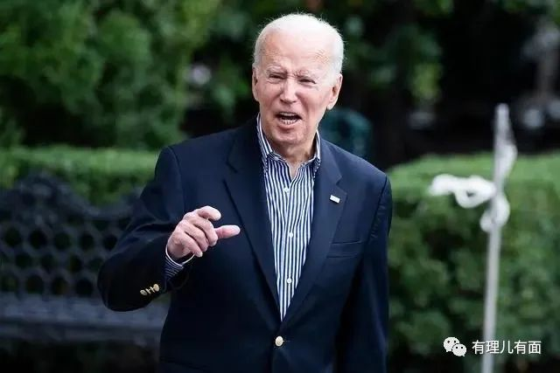

根据拜登要求，美国将在欧佩克+开始减产的11月，再向市场投放1000万桶战略石油储备。拜登还将继续视情况，安排释放战略石油储备，并要求美国能源部长寻求额外措施来立即增加国内产量。

不仅如此，根据华尔街日报援引多位知情人士透露，拜登还准备放宽对委内瑞拉的制裁，因为委内瑞拉也是产油国，这或将允许美国第二大油企雪佛龙恢复在委内瑞拉的石油开采，为美国和欧洲市场重新开放委内瑞拉的石油出口铺平道路。

美国都开始向被制裁对象求助了，真是自己挖坑自己填。



你以为这样就完了？美国为了应对能源危机，早就发明了一项绝招——烧玉米棒子。

美国地广人稀，凭借机械化、转基因等手段迅速建立了粮食霸权，特别是玉米，美国是世界上最大的玉米生产国和出口国，2021年出口近7000万吨，占比约40%。

并且，玉米不仅能养家糊口，还能作为燃料乙醇和生物柴油的原料，以此替代石油。

结果就是，每逢国际油价上涨，美国就会开始烧玉米。特别是从去年起，美国近20%的玉米都被用来生产生物燃料，将低成本的燃料乙醇混合到汽油中售卖。

现在，美国又到了表演传统节目的时间，烧玉米棒子。相比之下，还有许多发展中国家人民吃不上饭，真是朱门酒肉臭，路有冻死骨。不知道美国这会还讲不讲人权。

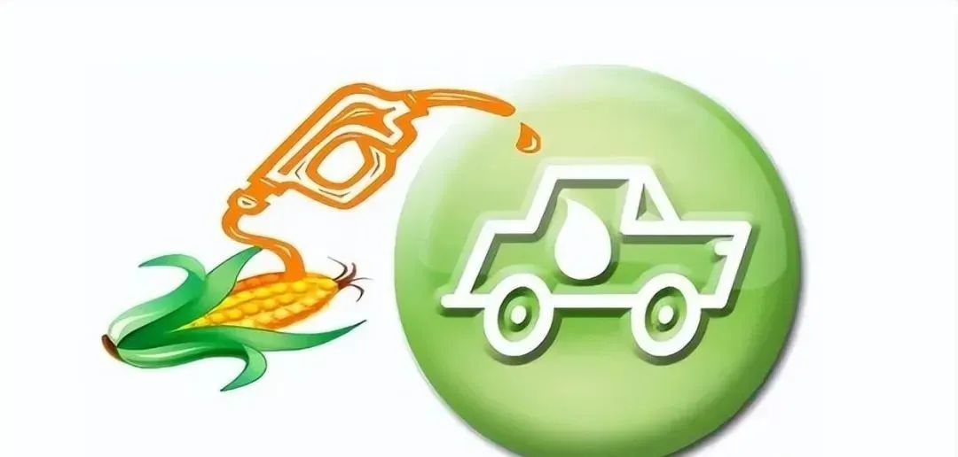

纵观世界风云，一边是欧佩克+大幅减产，一边是美国投放储备石油烧玉米，真是奇观。

但是，有理哥更看好美国，希望美国给点力，早点把家底掏空。200多年资本掠夺积累的财富，也该抖擞一下了。

**图片源自网络**





**关注公众号：**

**有理儿有面**

**理   性｜   揭   秘｜   探   讨**







### 精选留言

用户设置不下载评论